## Demande d’extension de droits sur le couple COLLECTE/LEI

1. Aller sur l’onglet profil en haut à droite de l’écran



1. Aller dans la rubrique ‘Extension de droits’ de l’onglet profil

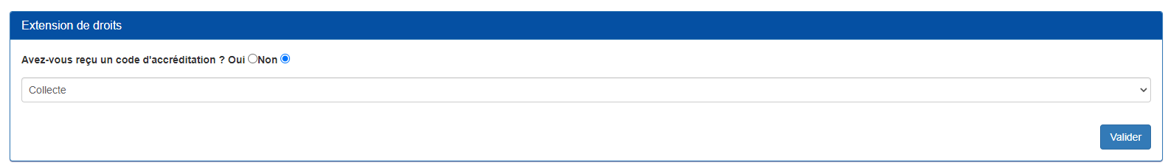

1. Sélectionner la collecte SURFI pour le domaine bancaire ou la collecte SOLVA pour le domaine assurantiel
2. Sélectionner le Type déclarant « LEI » puis indiquer le code LEI pour lequel vous demandez une accréditation, cliquer sur ‘Ajouter’ puis ‘Valider’

